四川师范大学《网络编程》实验报告
实验编号： 3 班级： 计算机科学学院2016级3班 实验名称： XPATH和Selenium
姓名： 何丹阳 学号： 2016110308 日期： 2019年04月07日 指导老师： 吴 迭

实验 三 XPATH和Selenium

一、实验目的及要求
（1）练习XPATH和Selenium的使用方法

二、实验内容
（1）爬取演出信息，包括演出名称、详情页⽹址、演出描述、演出时间、演出 地点、票价等内容。
（2）使用XPath完成，结果保存到CSV⽂件。

三、实验主要流程、基本操作或核心代码、算法片段（该部分如不够填写，请另加附页）

from selenium import webdriver
import lxml.html
import time
import re
import csv
from selenium.common.exceptions import TimeoutException,NoSuchElementException
from selenium.webdriver.common.by import By

browser = webdriver.Firefox(executable_path=r"geckodriver.exe")
url= 'https://search.damai.cn/search.htm'

try:
browser.get(url)
except TimeoutException:
print("Time out")

try:
link = []
name = browser.find_elements(By.XPATH,'/html/body/div[2]/div[2]/div[1]/div[3]/div[1]/div/div/div/div[1]')
a = browser.find_elements(By.XPATH,'/html/body/div[2]/div[2]/div[1]/div[3]/div[1]/div/div/div/div[1]/a')
for n in range(len(a)):
link.append(a[n].get_attribute("href"))
description = browser.find_elements(By.XPATH,'/html/body/div[2]/div[2]/div[1]/div[3]/div[1]/div/div/div/div[2]')
time = browser.find_elements(By.XPATH,'/html/body/div[2]/div[2]/div[1]/div[3]/div[1]/div/div/div/div[4]')
place = browser.find_elements(By.XPATH,'/html/body/div[2]/div[2]/div[1]/div[3]/div[1]/div/div/div/div[3]')
price = browser.find_elements(By.XPATH,'/html/body/div[2]/div[2]/div[1]/div[3]/div[1]/div/div/div/div[6]/span')
dic = []
for i in range(0,len(price)):
info = {"演出名称":name[i].text,"详情页网址":link[i],"演出描述":description[i].text,"演出时间":time[i].text,"演出地点":place[i].text,"票价":price[i].text}
dic.append(info)

except NoSuchElementException:
print("No Element")

finally:
browser.close()

with open('2016110308_何丹阳_实验代码3.csv',"w",newline="",encoding='utf-8-sig') as f:
writer = csv.DictWriter(f, fieldnames=['演出名称','详情页网址','演出描述','演出时间','演出地点','票价'])
writer.writeheader()
writer.writerows(dic)

print(dic)
print("爬去完成")

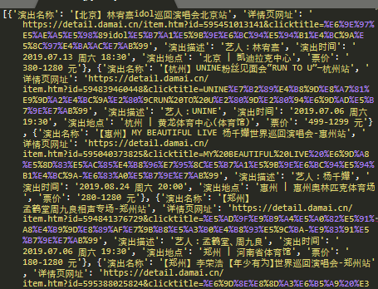

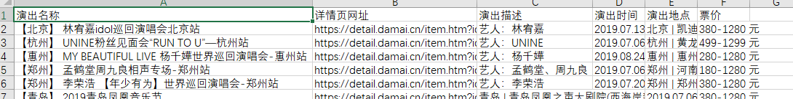

四、实验结果的分析与评价（每项实验内容不少于100字，该部分如不够填写，请另加附页）

本实验的重点是要动态爬取大麦网的数据，而且主要是会被反爬虫。首先采取的是假装自己是浏览器，用浏览器访问浏览器，不易被被爬的网站知道。所以我们要去下一驱动，第二步，对成功爬取的页面就是筛选数据，运用xpath的方法来做，xpath要会去找你要的标签在哪一层，慢慢去分析。

注：实验成绩等级分为（90－100分）优，（80－89分）良，(70-79分)中，（60－69分）及格，（59分）不及格。

